**PROJET C**

|  |
| --- |
| **DOCUMENT DE PREPARATION A LA PRODUCTION**  **GROUPE 1** |

**Suivi du document**

|  |  |  |  |  |
| --- | --- | --- | --- | --- |
| 26/10/2017 | V 1.0 | **Création** | Vincent Guénin |  |
| XX/XX/XXXX | V 2.0 | **XXXXXXX** | XXXXXX |  |



Contenu

Généralité 3

Introduction 3

Rappel 3

Proposition de structure du fichier YAML d’une base de données 3

Normes de codage 3

Partie 1 : Création de la base de données 4

Présentation de l’énoncé 4

Précision de l’énoncé 4

Proposition de solution 4

Partie 2 : Requête SQL P1 5

Présentation de l’énoncé 5

Proposition de solution 5

Partie 3 : Requête SQL P2 7

Présentation de l’énoncé 7

Proposition de solution 7

Partie 4 : Interface d’administration 8

Présentation de l’énoncé 8

Proposition de solution 8

Mockup 8

Les ‘+’ à ajouter pour se démarquer 9

Stockage de tableaux 9

Commandes SQL supplémentaires 9

Banalités 9

# Généralité

## Introduction

Le présent document est un document de préparation à la réunion du 26/10/2017. Il propose des axes de réflexion concernant la mise en place de solutions permettant de répondre aux problématiques du projet.

## Rappel

|  |  |  |
| --- | --- | --- |
| Elément | Contient | Défini par |
| Base de données | 0 à n tables | Un nom |
| Table | 0 à n enregistrements | Un nom |
| Enregistrement (ligne) | 1 à n champs | Une clé primaire (souvent un id) |
| Champ (colonne) | 1 valeur (toujours le même type pour un même champ) | Un nom |

## Proposition de structure du fichier YAML d’une base de données

Insérer plusieurs fichiers YAML dans un même document flux. Càd indiquer plusieurs fichiers dans un même fichier. Utile pour gérer les tables dans un fichier et les tables contenues dans une base dans un autre fichier.

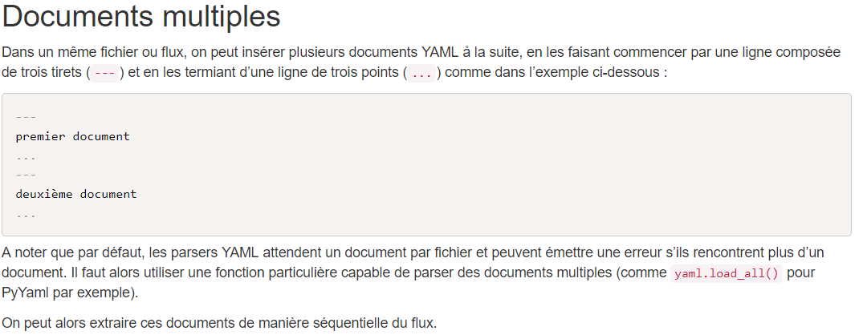

Source : <http://sweetohm.net/article/introduction-yaml.html>

## Normes de codage

La référence en termes de normes sera le document fourni par l’école : Conventions de codage. Il sera bien-entendu indispensable de découper le code en fonctions et d’ajouter une description à chaque fonction créée (cf. fichier Exemple_commentaire_fonction.txt).

# Partie 1 : Création de la base de données

## Présentation de l’énoncé

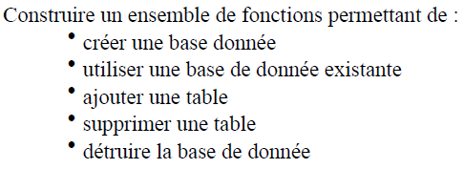

L’objectif de cette partie est de créer le noyau de la base de données. Il n’est ici pas question de manipuler des données contenues dans les tables mais plutôt de gérer la création et suppression de tables/bases.

## Précision de l’énoncé

* Il n’est pas demandé que la base de données contienne des tableaux. Il n’est donc pas utile de s’intéresser aux maps ni aux séquences du YAML.  
  

## Proposition de solution

* Créer une base de données :
  + Demander le nom de la base à créer.
  + Créer un fichier YAML au nom de la base.
* Utiliser une base de données existante :
  + Demander le nom de la base à ouvrir.
  + Ouvrir un fichier YAML au nom de la base.
  + Afficher le contenu de la base :
    - Afficher tous les champs et tous les enregistrements sous forme d’un tableau stylisé

OU

* + - Afficher le nombre de tables dans la base et éventuellement pour chaque table le nombre d’enregistrements/champs.
* Ajouter une table :
  + Demander le nom de la table à créer.
  + Créer un fichier YAML au nom de la table.
  + Ajouter la référence au fichier créé dans le fichier de la base concernée.
* Supprimer une table :
  + Demander le nom de la table à supprimer.
  + Supprimer le fichier YAML de la table.
  + Enlever la référence du fichier dans la base de données.
* Détruire une base de données :
  + Supprimer tous les fichiers YAML des tables contenues dans la base.
  + Supprimer le fichier YAML de la base.

# Partie 2 : Requête SQL P1

## Présentation de l’énoncé

Cette partie peut être découpée en deux sous-parties :

* Créer un interpréteur SQL.  
  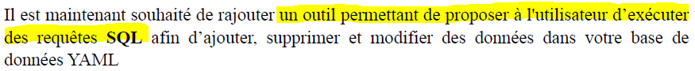
* Renforcer le noyau du gestionnaire de base de données.  
  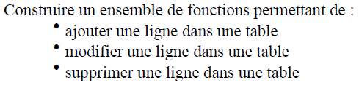

## Proposition de solution

* Ajouter une ligne dans une table :
  + Récupérer la structure de la table.
  + Demander le remplissage d’une structure telle que définie précédemment.
  + Ajouter la structure à la suite du fichier YAML correspondant à la table.
* Rechercher une ligne dans une table :
  + Rechercher en fonction d’un champ (plusieurs résultats possibles).
    - Récupérer la structure de la table.
    - Demander le champ de référence pour la recherche.
    - Demander la valeur à rechercher.
    - Renvoyer une structure contenant toutes les valeurs de l’enregistrement demandé.
  + Rechercher en fonction de la clé primaire (un seul résultat possible).
    - Récupérer la structure de la table.
    - Demander la ou les valeurs à rechercher. (une clé primaire peut être composée de plusieurs champs).
    - Renvoyer une structure contenant toutes les valeurs de l’enregistrement demandé.
* Modifier une ligne dans une table :
  + Rechercher la ligne à modifier.
  + Demander les champs à modifier.
  + Demander les valeurs à mettre en place.
  + Modifier les valeurs au niveau de la clé entrée par l’utilisateur dans le fichier YAML correspondant à la table.
* Supprimer une ligne dans une table :
  + Rechercher la ligne à supprimer.
  + Supprimer la ligne dans le fichier YAML correspondant à la table.
* Développer un interpréteur SQL pour les fonctions suivantes :
  + CREATE TABLE (créer une table).
  + INSERT INTO (ajouter un enregistrement).
  + UPDATE (modifier un enregistrement).
  + DELETE (supprimer un enregistrement).
  + DROP TABLE (supprimer une table).
  + CREATE DATABASE (créer une base de données).
  + DROP DATABASE (supprimer une base de données).

# Partie 3 : Requête SQL P2

## Présentation de l’énoncé

Dans cette partie, il est demandé de renforcer l’interpréteur SQL et le gestionnaire de base de données.

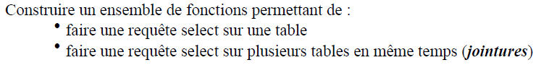

## Proposition de solution

[Détailler les propositions]

* Mettre en place la compréhension de la commande SELECT par l’interpréteur SQL. Il ne faut pas oublier de permettre l’enchainement d’instructions. Exemple « SELECT * FROM user WHERE id=10 ». Il faut prendre en compte la table concernée, les champs à récupérer, et les arguments pouvant suivre WHERE, …
* Mettre en place des jointures. Pour rappel, les jointures sont un système permettant de lier deux tables d’une même base ensemble (cf. <http://sql.sh/cours/jointures>).

# Partie 4 : Interface d’administration

## Présentation de l’énoncé

L’objectif de cette partie est de créer une interface graphique pour le gestionnaire de base de données créé jusqu’à maintenant.

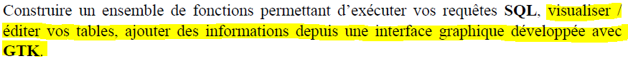

## Proposition de solution

[Ajouter des propositions de solution]

## Mockup

[Ajouter des mockup]

# Les ‘+’ à ajouter pour se démarquer

Liste des ajouts possible permettant de se démarquer des autres groupes et d’accéder à une note supérieure à 16/20.

## Stockage de tableaux

Il peut être possible d’ajouter la possibilité de stocker des tableaux directement dans les fichiers YAML. Le YAML permet de matérialiser les tableaux par deux dispositifs : les maps et les séquences. Il peut cependant être compliqué de matérialiser des tableaux à l’intérieur d’autres tableaux. Il doit être possible d’aller contre ce problème en gérant les indentations.

## Commandes SQL supplémentaires

Certaines commandes SQL peuvent être intéressantes à traiter même si elles ne sont pas demandées dans l’énoncé. Ainsi les commandes suivantes peuvent être créées :

* TRUNCATE : Vider une table mais garder la structure de cette dernière.
* WHERE : Indiquer un couple clé/valeur précis.
* LIKE : Permettre d’utiliser l’argument WHERE avec un schéma prédéfini

## Banalités

Certaines petites fonctionnalités peuvent être ajoutées pour permettre un confort à l’utilisateur.

* Modifier la structure d’une table.
* Ajouter un enregistrement à une place précise.